Татаренко Ольга Николаевна воспитатель
МДОАУ «Детский сад № 63 г. Орска»
за 1 место

Дронова Наталья Геннадьевна воспитатель
МДОАУ «Детский сад № 48 г. Орска»
за 2 место

Сурских Анна Андреевна воспитатель
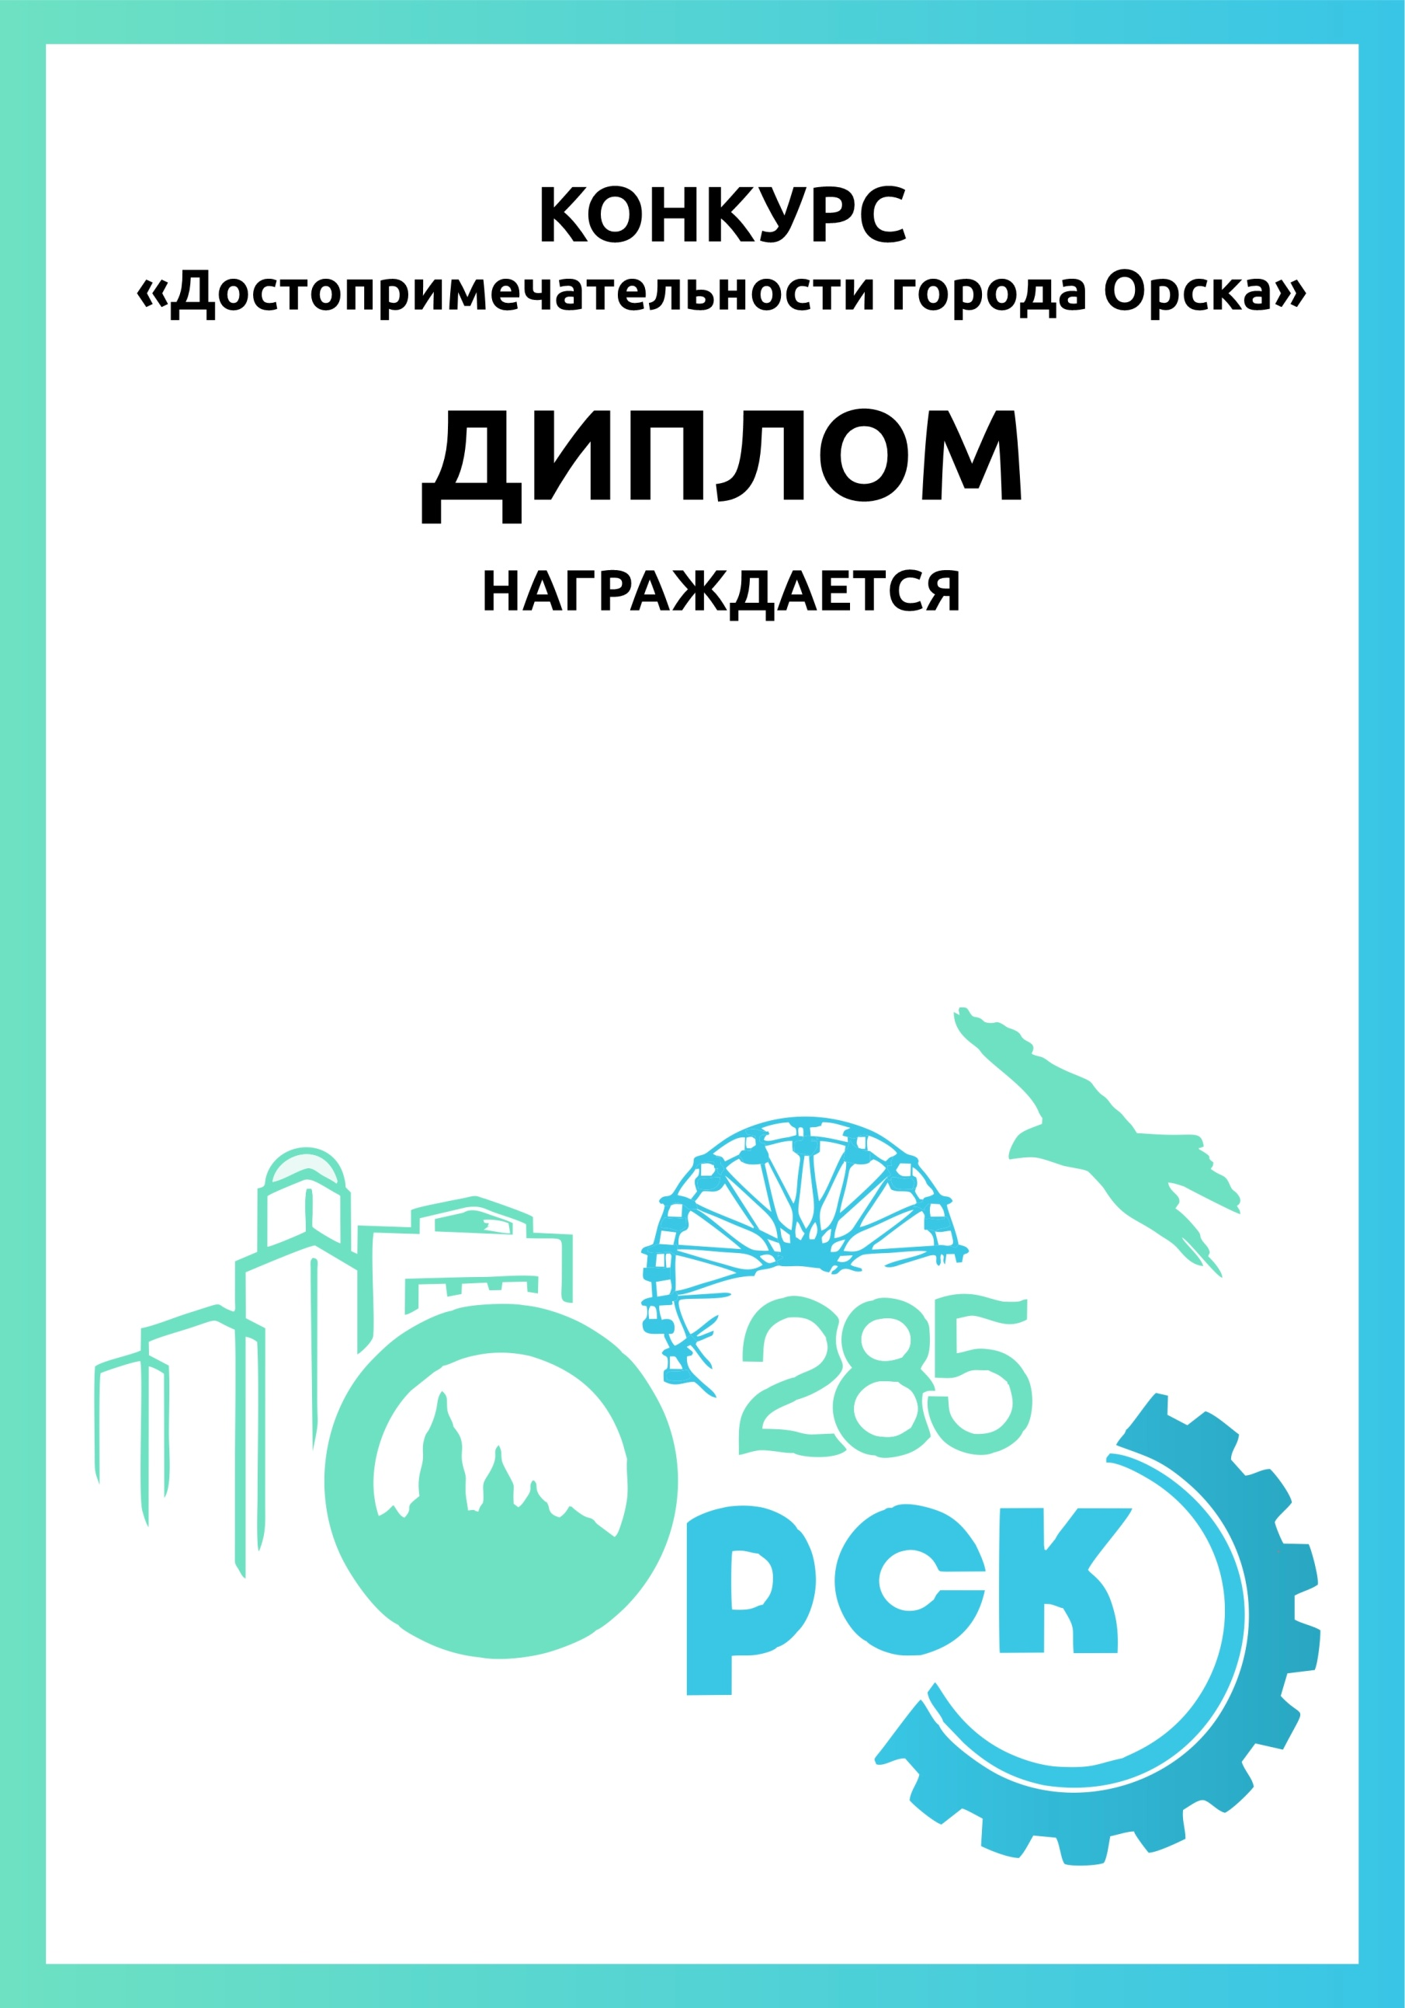
МДОАУ «Детский сад № 120 г. Орска»
за 2 место

Чабаненко Олеся Леонидовна воспитатель
МДОАУ «Детский сад № 53 г. Орска»
за 2 место

Петрова Елена Николаевна воспитатель
МДОАУ «Детский сад № 113 г. Орска»
за 2 место

Яровая Татьяна Викторовна
МДОАУ «Детский сад № 120 г. Орска»
за 3 место
педагоги Булгакова Людмила Павловна, Васильева Вера Александровна
МДОАУ «Детский сад № 120 г. Орска»
за 3 место

Остальные претенденты награждены дипломами за участие

